巴厘岛水晶教堂婚礼
Dewa Dewi chapel wedding
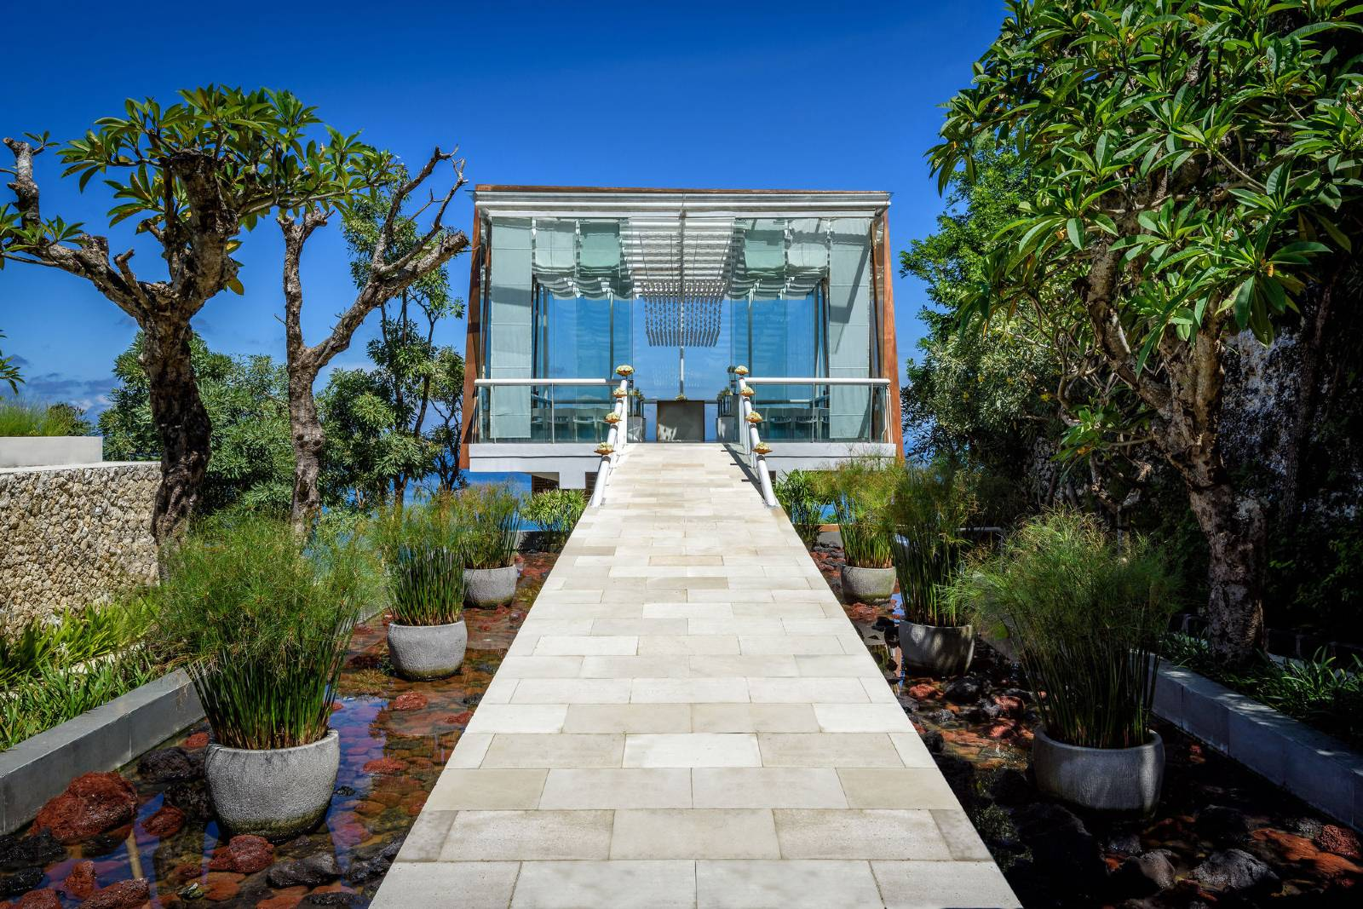

场地简介：水晶教堂位于巴厘岛乌鲁瓦图(ULUWAU)隶属于Anantara Resort & Spa酒店,整个酒店如果从海面上观望,层叠的酒店布局定能让你叹为观止!而水晶教堂则正好坐落在酒店靠海的悬崖边,整体通透明亮,周围鲜花装饰,空气清新，一条长长的婚礼之路从酒店向边伸展犹如整个教堂都悬浮在海面之上，可以让一对新人及宾客把印度洋的广阔海景一览无余，如果你是傍晚婚礼，不但可以看到一望无际的海景，还可以欣赏到美丽的日落。
活动结算价：21800元
婚礼语言：英文English
容纳人数： 50人
婚礼区域：乌鲁瓦图 Uluwatu
婚礼档期：1月11日 09点00
休息日：（2019.03.07）（2020.03.25）

场地部分：

● 独家尊享水晶教堂1小时

● 新人专用化妆间3小时

● 婚礼场地的租借+纯正西方婚礼仪式

● 婚礼引导牌

● 牧师或神父主持
● 婚礼现场鲜花布置

● 当地特色伞童2名
● 当地特色花童2名

● 现场乐队演奏

● Dewa Dewi特色新娘手捧花1束

● Dewa Dewi特色新郎胸襟花1个

● 浪漫花瓣雨仪式

● 精美戒枕及签字笔

● 纪念性婚礼证书（非法律性质）
● 免费提供庆祝饮品最多20杯
● 免费参加婚礼宾客20人（增加15美金/人，12岁以下小孩免费）
备注：参与活动套餐费用需要在2020.03.31前付清

服务部分标准内容

◆ 婚礼前与新人的沟通会议

◆ 中文婚礼秘书全程服务

◆ 婚纱礼服&发饰

婚礼日免费租借新娘豪华婚纱&礼服1套

免费租借新郎礼服1套

免费提供精美发饰

敬请最少提前一天挑选婚纱

免费选服装及婚礼当天新人酒店往返接送，不含宾客（限努萨杜瓦、金巴兰、库塔、水明漾、萨努尔地区）

◆ 化妆造型

新娘化妆造型

新郎时尚造型

专业化妆师（华人化妆师）

优质假睫毛免费提供

M.A.C,Make up forever等 国际品牌化妆品

◆ 婚礼全程摄影跟拍

专业摄影团队多对一服务

专业摄影师2名

长达4小时拍摄（婚礼仪式全程及仪式前后花絮）

最少拍摄260张，多拍多送

◆ 婚礼全程高清录像跟拍

专业摄像师2名

2台佳能5D Mark II 高清拍摄

长达4小时拍摄（婚礼仪式全程及仪式前后花絮）

◆ 婚礼后期部分
专业调片师精修30张
制作成3-5分钟精美剪辑及15-20分钟的整个婚礼流程记录片，15秒小视频

